『冬至』活動
冬 至
…… 教 學 省 思 ……

讓孩子在了解吃湯圓所代表的意義之餘，也能觀察家人在煮湯圓的方法及所加入的配料，用自己的方式表現出來，最後再以圖畫或文字紀錄心得感想並且具體說明對自己在新的一年的自我期許。
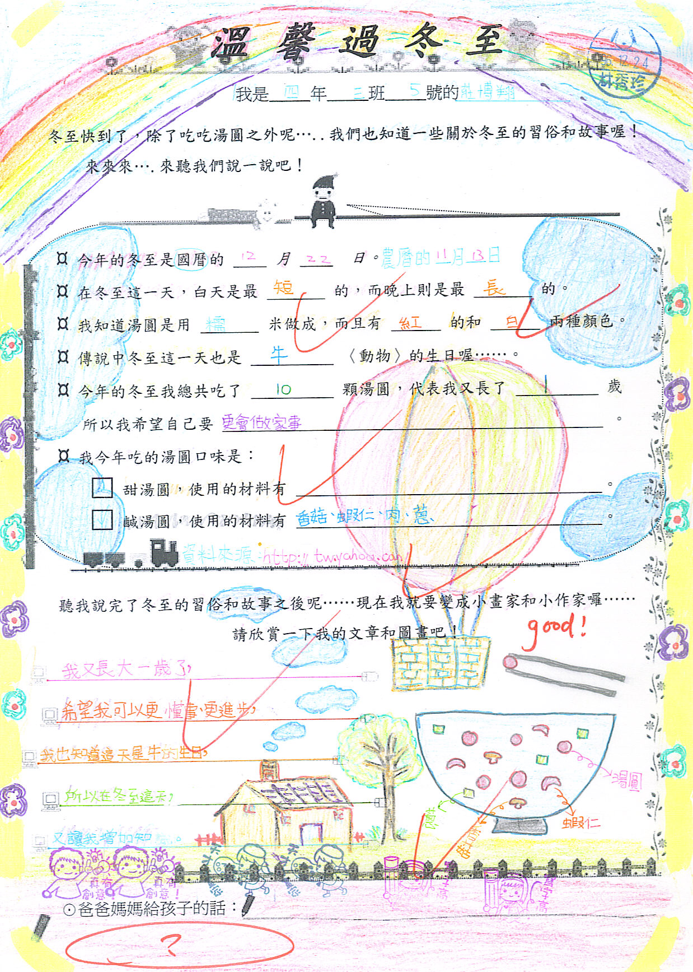
作 業 展 現
